ISTRUZIONI DI MONTAGGIO DISTANZIALE SU FIAT 500 E PANDA
AVVERTENZE:
- Installare il mozzo senza scollegare la batteria può non provocare l’accensione della spia airbag se alla fine del procedimento si è riconnesso il connettore nel modo giusto, ma si consiglia di svolgere tutta la procedura con la batteria scollegata.
- Non occorre partire con le ruote dritte perchè il millerighe del volante/piantone (e del mozzetto) ha 3 marcatori asimmetrici che consentono l’inserimento del volante in una sola posizione, per cui è impossibile sbagliare.
- Non c’è nessun bisogno di tagliare e allungare I fili: sono lunghi abbastanza da essere agevolmente riconnessi anche al termine dell’installazione.
- In alcuni casi si è riscontrato che la parte in acciaio del distanziale fosse “dura” da inserire nel volante. In questo caso si suggerisce di forzarla a mano o battendo con la mazzetta in gomma. Meglio appoggiare il volante su un tavolo, rovesciato (quindi con la corona sul piano del tavolo), e spingere la sola parte in acciaio (separandola quindi da quella in alluminio anodizzato) esattamente in verticale, dopo averla “puntata” nel foro con il millerighe.

SMONTARE IL VOLANTE
Ci sono molti video su internet relative allo smontaggio del volante, si consiglia di guardarne un paio per semplificarsi il lavoro, soprattutto per capire come rimuovere l’airbag dal volante.
- Rimuovere le 2 coperture in plastica che si trovano dietro al volante, rispettivamente sopra e sotto le leve delle frecce/tergi. Iniziare svitando le 2 viti a croce (su alcune macchine sono torx) in fondo alle sedi circolari visibili dal basso. Poi separare la copertura inferiore da quella superiore sbloccando gli incastri ai due lati. Può essere necessaria tanta forza e occorre prestare molta attenzione per non rompere gli incastri. Per rimuovere la copertura superiore svitare 2 viti identiche alle precedenti, ma che si trovano fra la copertura stessa e il devioluci, e vanno svitate dal basso, come le precedenti.
- Rimuovere l’airbag: usare un cacciavite piatto, non più largo di 3 mm e non più lungo di 10-12 cm, e sbloccare le 3 mollette (2 graffe alle posizioni orarie 3, 6 e 9 del volante) inserendo il cacciavite nei 3 fori posteriori del volante, resi visibili dalla rimozione delle coperture di cui al punto 1. Fare attenzione a non danneggiare il cruscotto in tinta con il manico del cacciavite, può essere d’aiuto sbloccare la regolazione del volante e spingerlo tutto in basso. Lasciare la chiave d’avviamento inserita per poter ruotare il volante durante l’operazione.
- Sbloccato l’airbag, scollegare tutti i connettori su di esso e sul volante. Hanno tutti una levetta/ribattino di sblocco, quindi non forzarli, specialmente quelli dell’airbag. Non scollegare gli stessi cablaggi dove questi si attaccano al connettore rotante dietro al volante, solidale alla macchina, e lasciarli penzoloni. Appoggiare l’unità airbag sui sedili posteriori, dove non c’è nessuno.
- Svitare il dado centrale del volante, senza estrarlo del tutto, assicurarsi prima che il volante scorra lungo il millerighe. Se il volante non è stato mai smontato, potrebbe essere un po’ duro da estrarre e tirandolo potrebbe saltar fuori di colpo, e potrebbe, oltre a farvi male, strappare i fili.
- Una volta assicuratisi che il volante scorre sul piantone, rimuovere il dado e il volante stesso, facendo scorrere i cablaggi nella cava quadrata.

INSTALLAZIONE DEL MOZZETTO SUL PIANTONE

- D’ora in avanti si procede al contrario, con la differenza che bisogna installare il mozzetto prima.
Infilare nel piantone la parte in alluminio. Come detto, c’è un solo orientamento possibile, e non è necessaria molta forza. L’accoppiamento fra millerighe è preciso ma senza giochi. Far scorrere i cavi dentro l’unico foro disassato appena sopra la fresata piana. Fissare la parte in alluminio al piantone usando o il dado originale o quello fornito con rondella, è indifferente in quanto sono intercambiabili. Si veda la foto sotto.

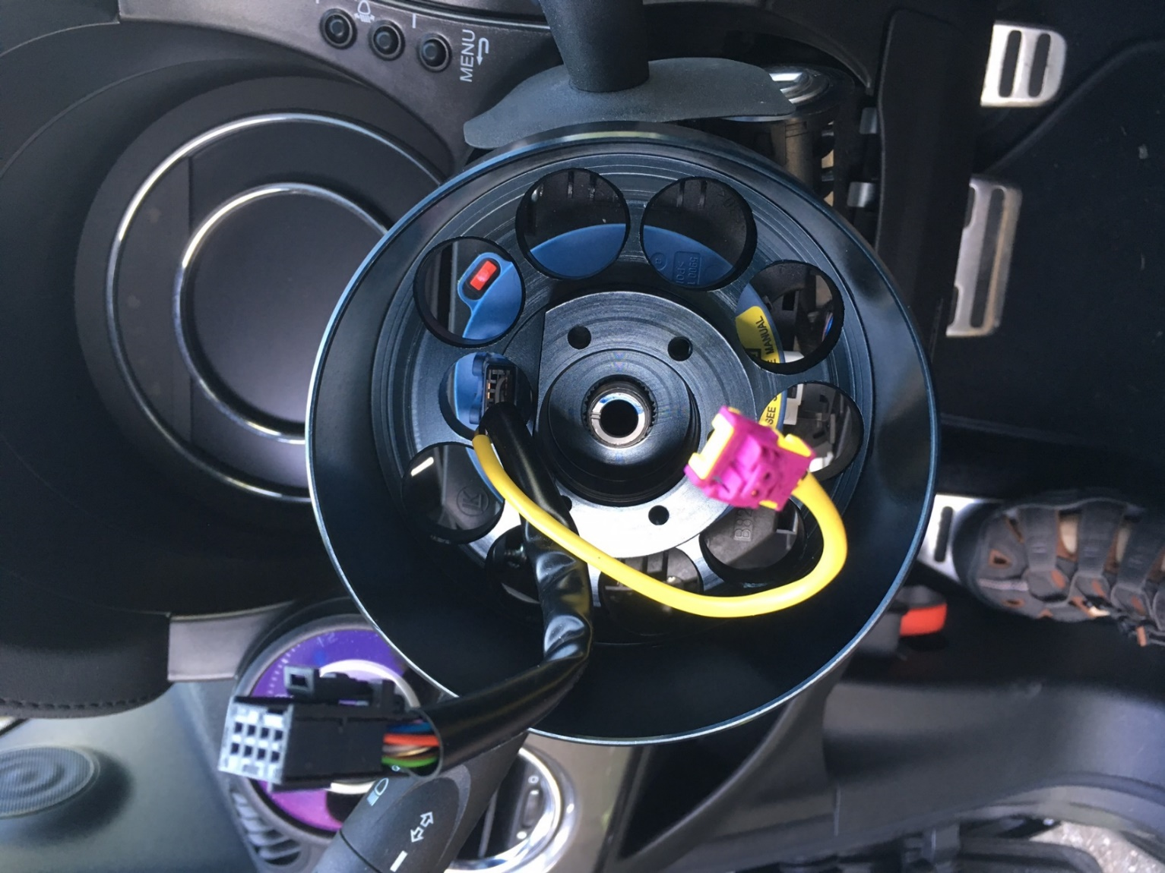

- Controllare che la parte in acciaio del distanziale entri nel volante, e in caso fosse dura, pre-inserirla forzandola seguendo le indicazioni del punto 4 delle AVVERTENZE, poi estrarla per continuare l’installazione. Fissare la parte in acciaio alla parte in alluminio, usando le 5 viti a brugola fornite e un frenafiletti. Fare attenzione ad usare la giusta forza, non spanare i filetti in alluminio.
RIMONTARE IL VOLANTE
- Infilare il volante nel mozzo, facendo passare i fili dalla cava quadrangolare, come in origine, e riavvitare il dado centrale. Attenzione a non spanare il filetto maschio del mozzo in acciaio. Ancora, Il volante può essere un po’ duro da inserire, ma avvitando il dado scorre sul mozzo fino ad andare in battuta nella sua posizione finale. Riconnettere tutti i connettori all’unità airbag e al volante. Non c’è modo si sbagliare perché sono tutti diversi e hanno ognuno un’orientazione sola possibile. Allineare l’airbag con il volante “a vista” e spingerlo nelle sedi facendo scattare le 3 mollette. Assicurarsi che non ci siano cavi premuti dietro al volante, altrimenti il vostro clacson potrebbe suonare perennemente una volta girata la chiave. Si deve sentire un rassicurante “clac” ogni volta che scatta una delle 3 mollette, e l’airbag deve poter essere premuto contro il volante per suonare il clacson, come in origine. Si suggerisce ancora di dare un’occhiata ai video su internet.
9) Ricollegare la batteria se prima sconnessa.
FINE.

